民事案件立案流程
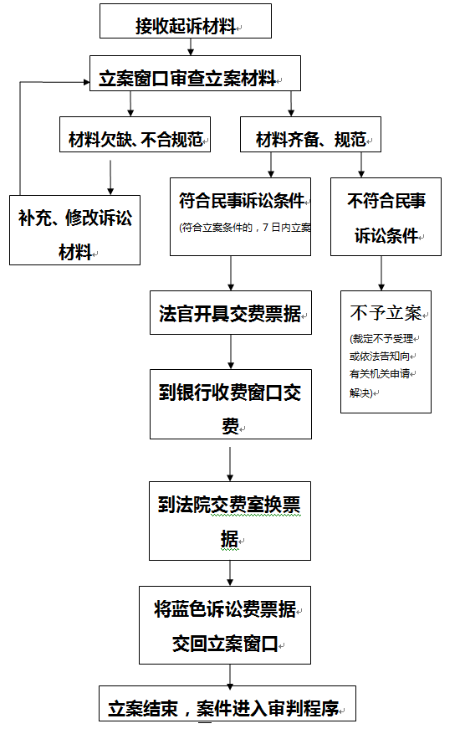 根据《民事诉讼法》的相关规定，当事人起诉到人民法院的民事纠纷，适宜调解的，可先行调解，对于当事人同意调解的案件，立案流程将有所变化。

